# 常用信号的分类与观察实验

### 1. 实验步骤

1. 启动Simulink

先运行Matlab软件，然后在命令窗口输入命令“simulink”再回车，等待Simulink工具软件界面出现。

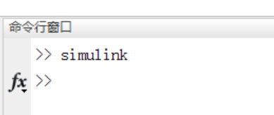 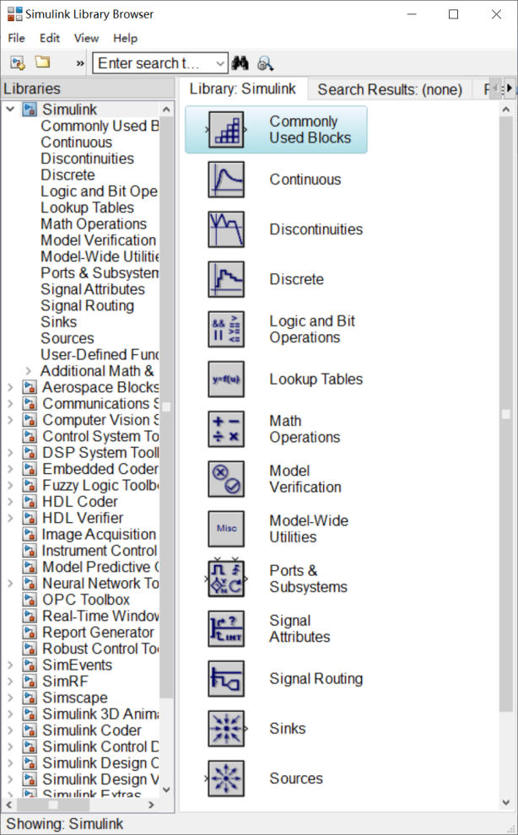

1. 新建仿真模型

从”Simulink Library Browser”的”File”菜单选择”New”->”Model”，会弹出一个新窗体untitled。我们将在这个新窗体中建立仿真模型。

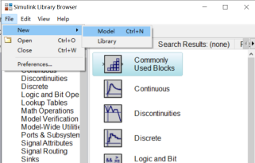

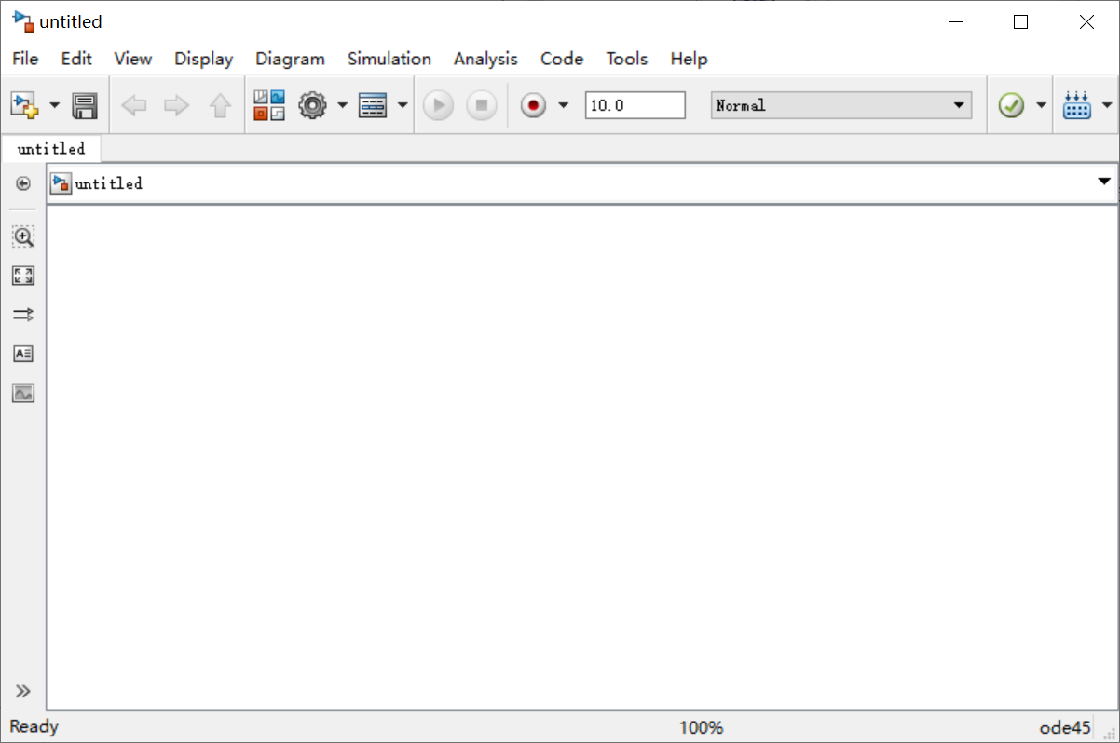

1. 放置信号源

在”Simulink Library Browser”的”Libraries”列表中，找到”Simulink”->”Sources”，然后在右侧选择“From Workspace”。一直按住鼠标左键，将这个模块拖到”untitled”窗体内的适当位置再松开鼠标左键。

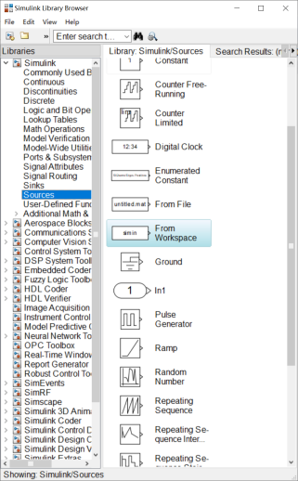 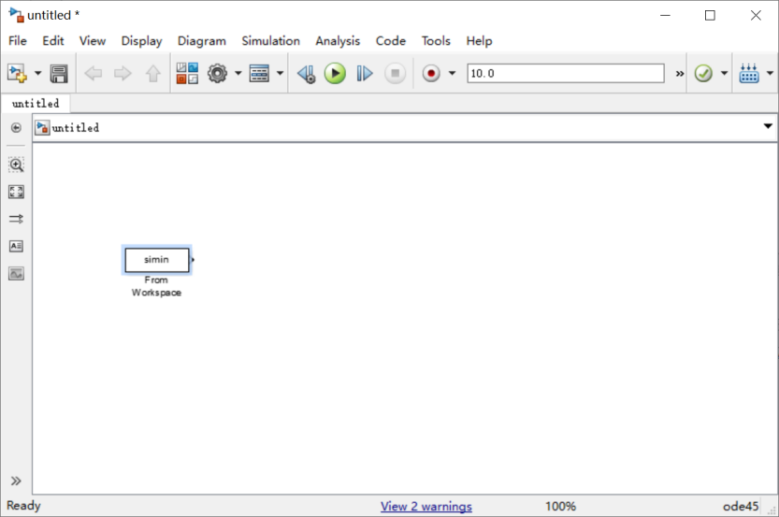

1. 放置示波器

在”Simulink Library Browser”的”Libraries”列表中，找到”Simulink”->”Sinks”，选择“Scope”模块并将它拖到”untitled”窗体内的适当位置。

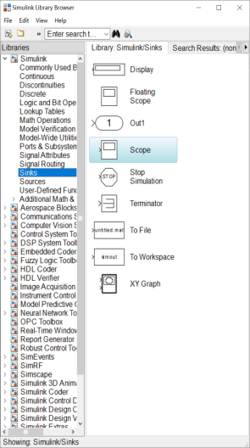 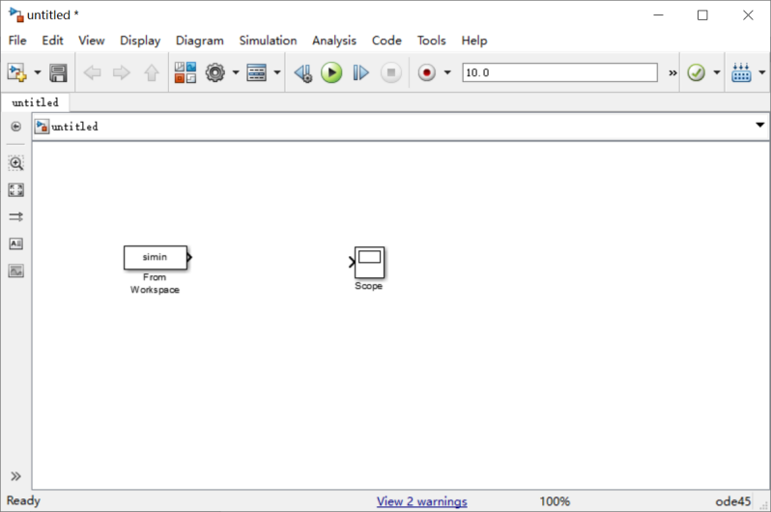

1. 将信号源与示波器连接起来

在”untitled”窗体中，将鼠标移动到信号源模块的输出端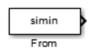（左图圆圈内）。此时，鼠标指针会改变形状，由箭头变成十字。按住左键向右移动，直到示波器输入端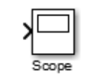（左图圆圈内）。在鼠标移动过程中，会出现红色的虚线，当与示波器连线成功后会变成黑色实线。

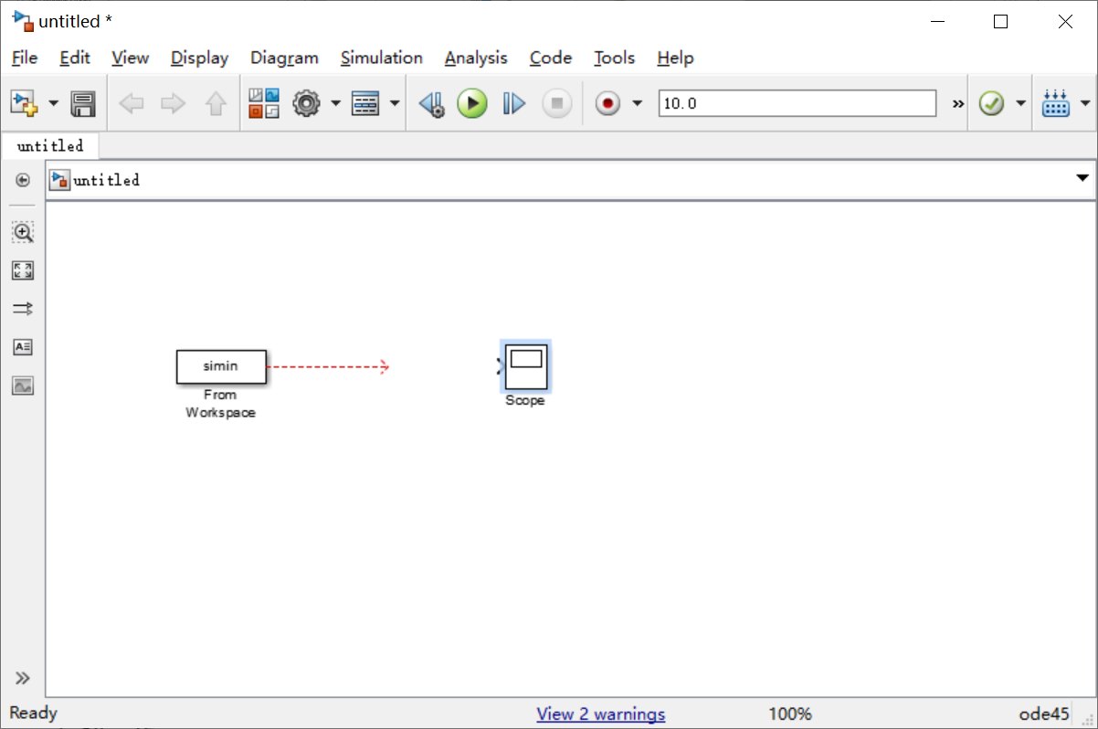

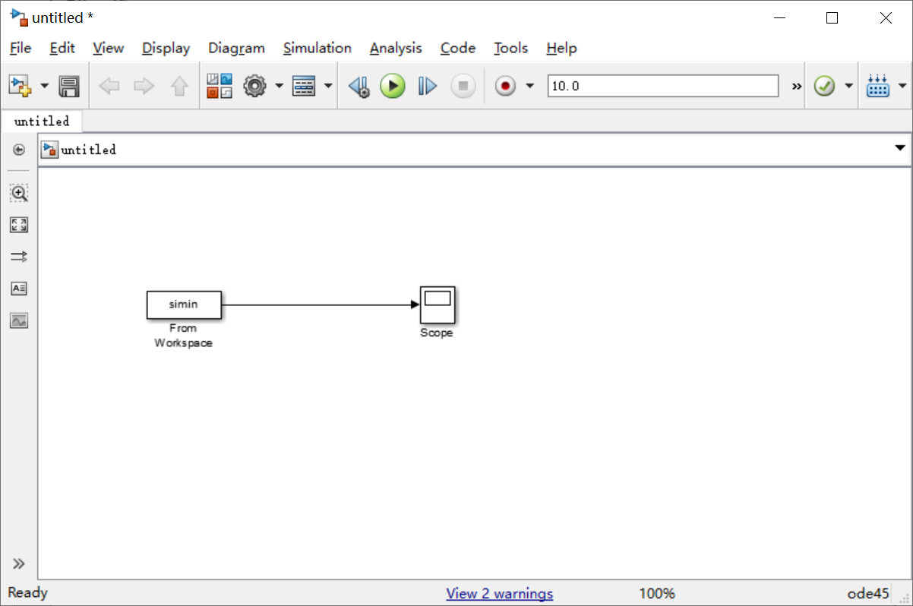

1. 定义信号

切换到Matlab命令行窗口，输入

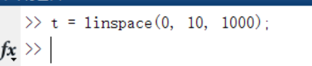

这条命令的含义是，在这个区间内*t*取了1000不同的值，这些值间隔相等*。*然后输入想查看的信号，比如指数信号：（指数函数用exp()；由于所取的*t*没有负值，所以不用管u(t)）。

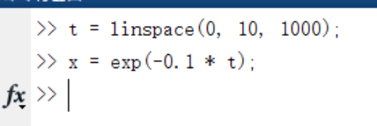

最后，将时间*t*和信号*x*合并到一起形成一个变量”simin”（这个变量名要与信号源模块那个框中的名字。当然，也可以双击信号源模块，在弹出的对话框中修改它）。

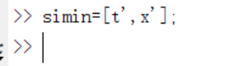

※这里时间*t*和信号*x*两个变量后面都加了单引号“’”，如果不加就会在仿真运行时出错。

1. 运行仿真

切换到”untitled”窗体，用鼠标点击工具栏上，运行仿真。仿真运行完成后后，双击示波器，在打开的示波器窗体中就能看到信号的波形了。为了更好地观察信号，可以用示波器窗体工具栏的放大工具（从左到右依次是时间和幅度都放大、时间轴放大、幅度轴放大）。也可在波形上按鼠标右键，在弹出的菜单中选择“zoom out”（缩小）或“autoscale”（自动设置时间、幅度范围，相当于实际示波器上的“Autoset”按键）。

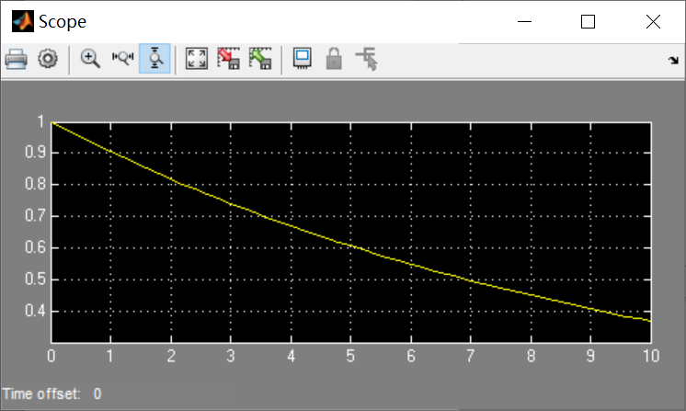

1. 改变信号形式并观察

切换到Matlab命令行，重新给x赋值并更新simin变量。比如，想观察sinc信号。由于仿真时间都是从0时刻开始的，仿真时长是10秒。所以，我们将sinc信号右移5秒赋给x。

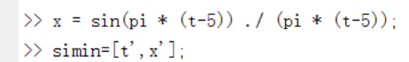

这里pi是保留字，代表圆周率。上述语句中的除号”/”前面有个”.”不能漏了！因为时间t有多个值，sinc(t)公式和中是按时刻对应相除的，所以必须加这个句点。

切换回”untitled”窗体后再次运行仿真，可以看到示波器窗体中的信号波形已经变为sinc信号的波形了。

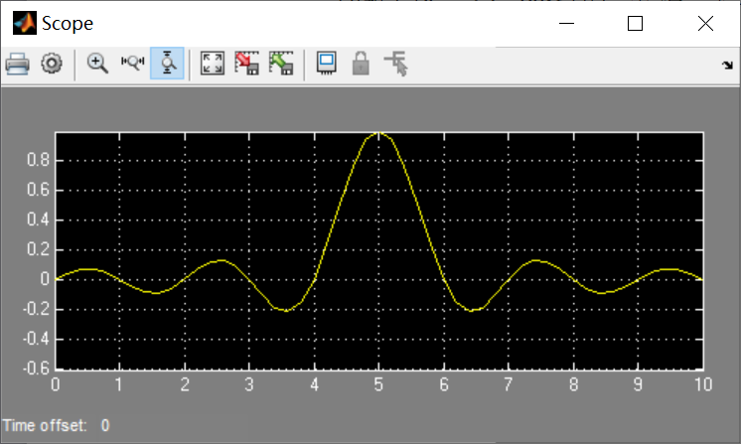

当然，我们也可以将”From Workspace”这个信号源模块替换成其他的信号源模块，比如“Signal Generator”（信号发生器模块）。具体方法如下：

1. 选中“From Workspace”模块，此时模块方框的四角会出现小方块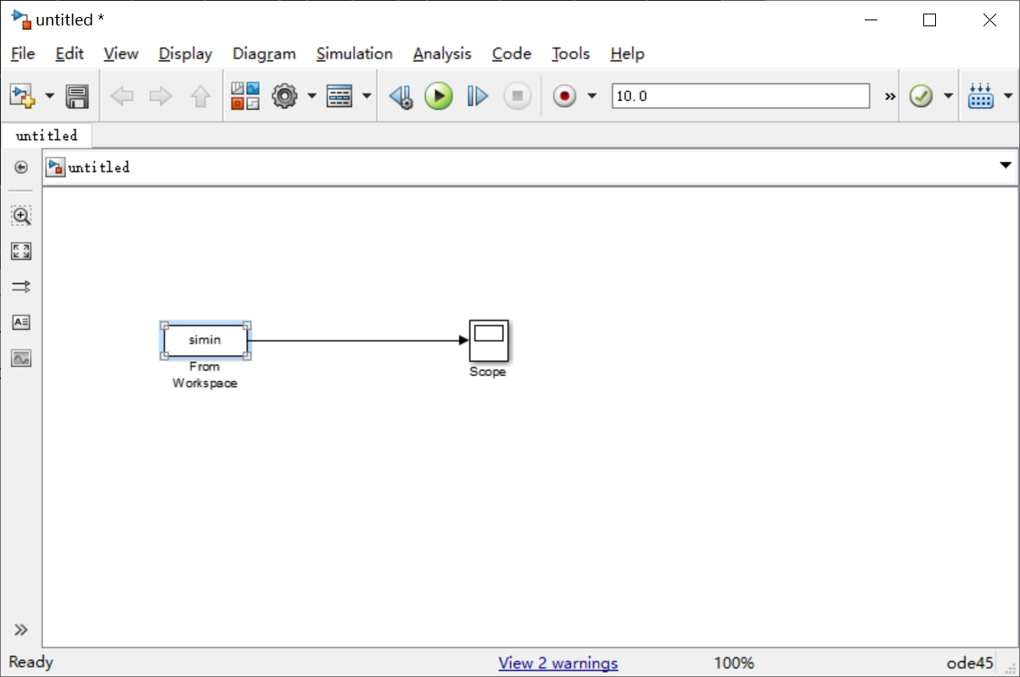。然后按键盘上的删除键“Delete”。删除完成后变成这样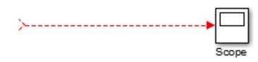。此时，因为连线悬空，连线变成了红色虚线。
2. 在”Simulink Library Browser”的”Libraries”列表中，找到”Simulink”->”Sources”，然后在右侧选择“Signal Generator”模块，将它拖到被删掉的模块位置。然后，将鼠标移到断开的连线的左端，按住左键并移动到信号源模块的端。此时，连线会变成黑色实线。如果没有变成黑色实线，说明没有连上，要重新调整连线的左端（没连上时它是红色虚线画的“>”）。

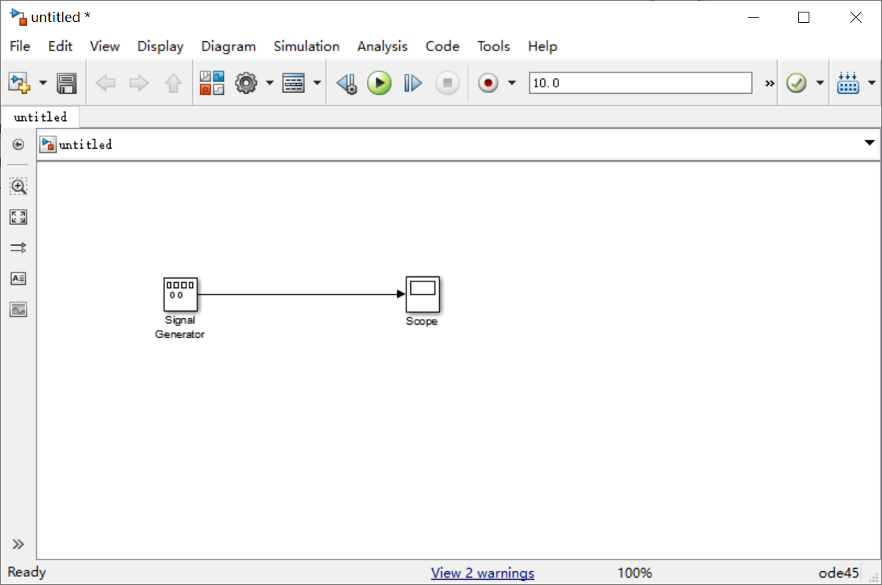

1. 双击“Signal Generator”模块，可以弹出它的属性对话框。可以更改所产生信号的波形、幅度、频率，等等。

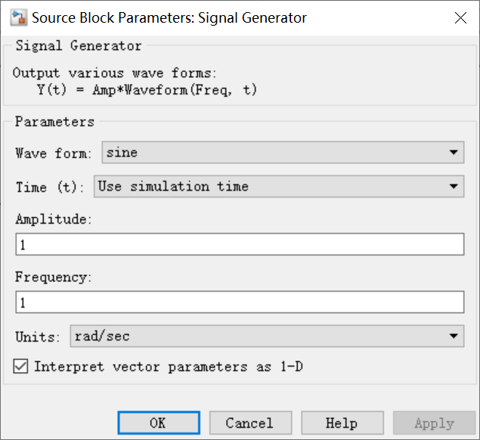

### 实验报告要求

1. 不要求撰写完整的实验报告，只需要将所观察的信号波形图粘贴到Word文档中就可以了，每个波形图要标注是什么信号；
2. 至少要给出常用信号：指数信号、正弦信号、指数衰减正弦信号、抽样信号、钟形信号、脉冲信号的波形。